ประชาสัมพันธ์

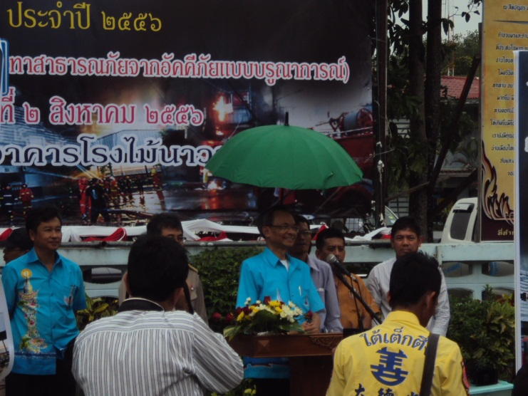
ร่วมฝึกซ้อมแผนป้องกันภัยฝ่ายพลเรือนกับเทศบาลตำบลลานสกา ประจำปี ๒๕๕๖
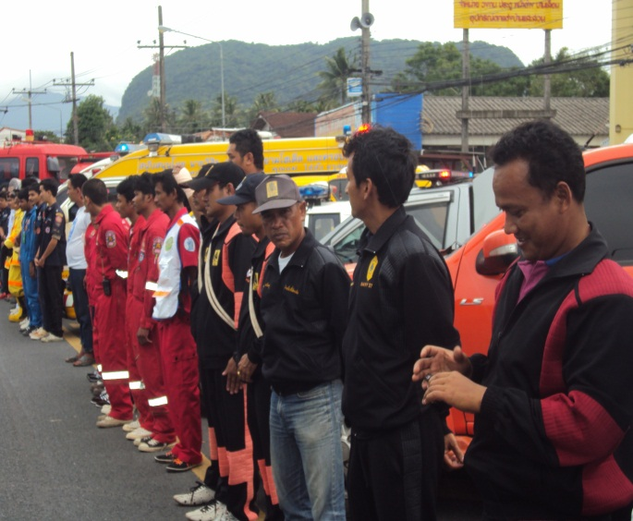

หน่วยงานต่างๆ เข้าร่วมทำพิธีเปิดการฝึกซ้อมแผนฯจากรองผู้ว่าราชการจังหวัดนครศรีธรรมราช

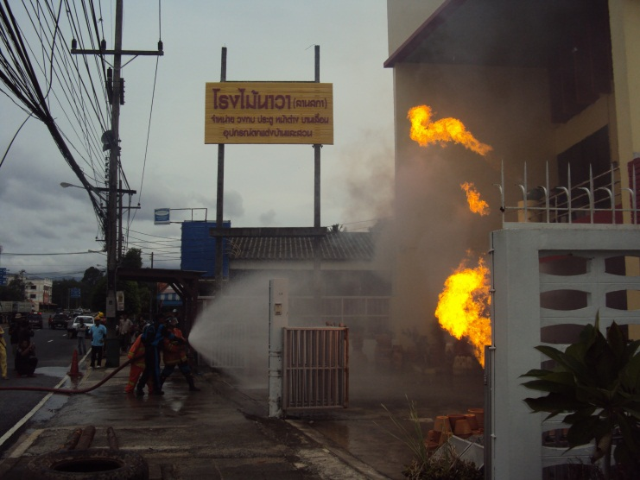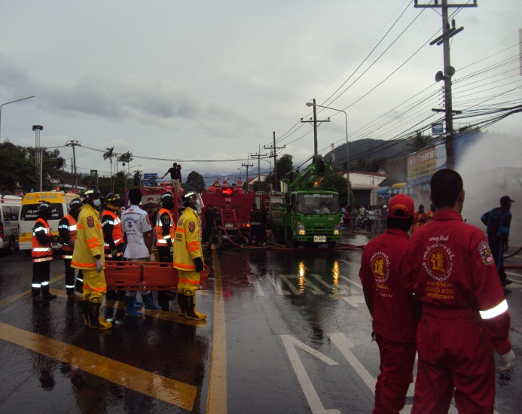

ฝึกซ้อมแผนการระงับอัคคีภัยและการช่วยเหลือผู้ประสบภัยจากอาคารสูง

